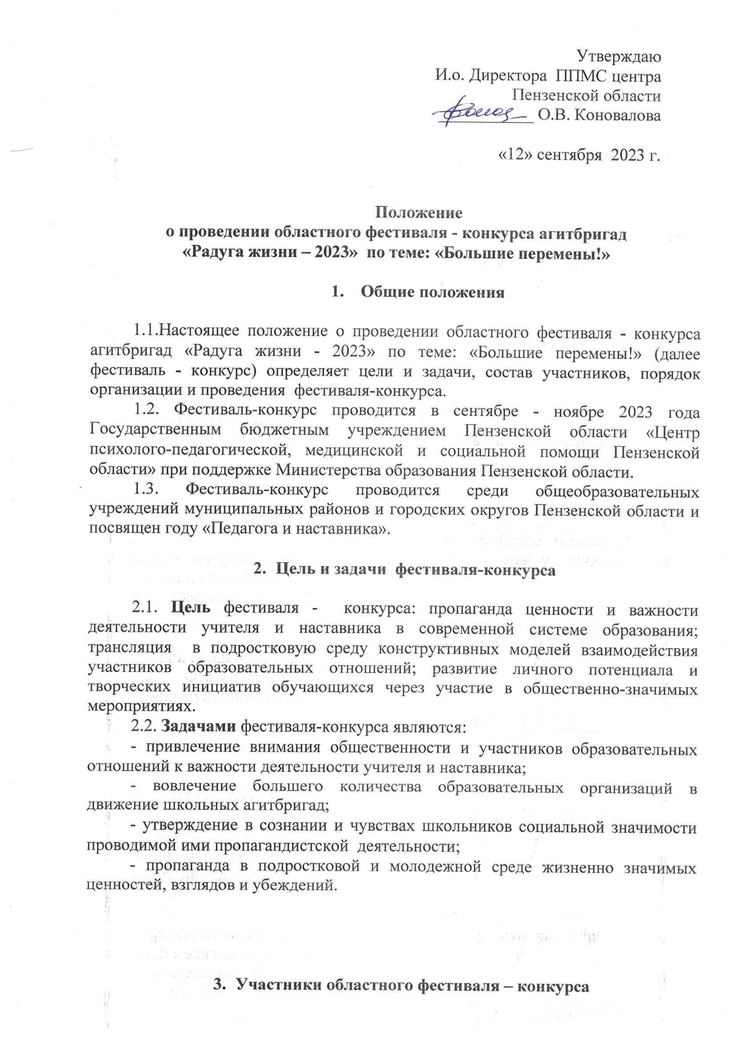 | Утверждаю  И.о. Директора ППМС центра  Пензенской области  ___________ О.В. Коновалова  «12» сентября 2023 г.

Положение
о проведении областного фестиваля - конкурса агитбригад
«Радуга жизни – 2023» по теме: «Большие перемены!»

- Общие положения

1.1.Настоящее положение о проведении областного фестиваля - конкурса агитбригад «Радуга жизни - 2023» по теме: «Большие перемены!» (далее фестиваль - конкурс) определяет цели и задачи, состав участников, порядок организации и проведения фестиваля-конкурса.
1.2. Фестиваль-конкурс проводится в сентябре - ноябре 2023 года Государственным бюджетным учреждением Пензенской области «Центр психолого-педагогической, медицинской и социальной помощи Пензенской области» при поддержке Министерства образования Пензенской области.
1.3. Фестиваль-конкурс проводится среди общеобразовательных учреждений муниципальных районов и городских округов Пензенской области и посвящен году «Педагога и наставника».

- Цель и задачи фестиваля-конкурса

2.1. Цель фестиваля - конкурса: пропаганда ценности и важности деятельности учителя и наставника в современной системе образования; трансляция в подростковую среду конструктивных моделей взаимодействия участников образовательных отношений; развитие личного потенциала и творческих инициатив обучающихся через участие в общественно-значимых мероприятиях.
2.2. Задачами фестиваля-конкурса являются:
- привлечение внимания общественности и участников образовательных отношений к важности деятельности учителя и наставника;
- вовлечение большего количества образовательных организаций в движение школьных агитбригад;
- утверждение в сознании и чувствах школьников социальной значимости проводимой ими пропагандистской деятельности;
- пропаганда в подростковой и молодежной среде жизненно значимых ценностей, взглядов и убеждений.

- Участники областного фестиваля – конкурса

3.1. В фестивале - конкурсе могут принимать участие творческие команды (агитбригады) общеобразовательных учреждений муниципальных районов и городских округов Пензенской области.
3.2. Количество участников команды - до 10 человек. Возраст учащихся 13 - 16 лет. Возможно совместное участие детей и взрослых: родителей, вожатых, советников по воспитанию, других педагогов.

4. Номинации фестиваля-конкурса и критерии отбора команд

4.1. Команды могут принять участие в фестивале-конкурсе в одной из номинаций:
- «Ключи от детства в руках УЧИТЕЛЕЙ»;
- «Формула 3П = Патриотизм + Подвиг + Память»;
- «Простая наука услышать друг друга…»;
- «КЛАССные истории»;
- «Движение первых!»
4.2 Содержание номинаций:
4.2.1. В номинации «Ключи от детства в руках УЧИТЕЛЕЙ» принимают участие команды (агитбригады), пропагандирующие роль учителя (наставника) в жизни человека, семьи, страны. Девиз номинации – «БЫТЬ С УЧИТЕЛЕМ!».
4.2.2. В номинации «ФОРМУЛА 3П = Патриотизм + Подвиг + Память» принимают участие команды (агитбригады), пропагандирующие в подростковой и молодежной среде гражданско-патриотические ценности, преемственность поколений, сохранение истории России. Девиз номинации – «БЫТЬ С РОССИЕЙ!».
4.2.3. В номинации «Простая наука услышать друг друга..» принимают участие команды (агитбригады), пропагандирующие семейные ценности, конструктивные, дружные отношения с родителями, межпоколенческие связи, нравственное отношение к семейным традициям. Девиз номинации – «БЫТЬ С СЕМЬЕЙ!».
4.2.4. В номинации «КЛАССные истории» принимают участие команды (агитбригады), пропагандирующие позитивную атмосферу в школе, жизнестойкость, целеустремленность, ценностное отношение к собственному здоровью и жизни, своему будущему установление и поддержание дружеских взаимоотношений, творческую жизнь учеников. Девиз номинации – «БЫТЬ ЧЕЛОВЕКОМ!»
4.2.5. В номинации «Движение первых!» принимают участие команды (агитбригады), пропагандирующие социально-значимую деятельность детей и молодежи, ценностное отношение к труду и окружающей среде, активную жизненную позицию и самостоятельность. Девиз номинации – «БЫТЬ В ДВИЖЕНИИ!»

5. Порядок проведения областного фестиваля – конкурса

5.1. Фестиваль - конкурс проводится в три этапа.
5.1.1. Первый этап – сентябрь - октябрь 2023 года. В рамках этого этапа осуществляется:
анонсирование фестиваля-конкурса среди общеобразовательных организаций области и рекомендации включения в участие в агитбригадное движение большего количества образовательных организаций;
организация муниципальными образовательными учреждениями работы по созданию агитбригад, подготовке команды обучающихся к участию в областном фестивале-конкурсе;
информирование муниципального органа управления образованием о готовности к участию в областном фестивале-конкурсе;
организация муниципальными органами управления образованием работы по выдвижению агитбригад на второй этап фестиваля-конкурса.
5.1.2. Второй этап - заочный.
Для участия во втором этапе органы управления образованием муниципальных районов (городских округов) направляют в адрес областного Оргкомитета пакет документов (по 1 от муниципалитета), включающий:
- заявку на участие, в соответствии Приложением № 1 (к настоящему Положению);
- сценарий выступления агитбригады;
- снятое видео выступления агитбригады.
Заявка и видео материалы представляются на электронных носителях (USB флеш-карте, CD диске), которые следует направить в областной Оргкомитет по адресу: 440600, г. Пенза, ул. Тимирязева, 125, с пометкой «Областной фестиваль - конкурс «Радуга жизни!»», или по электронному адресу: oblcentr.prof@mail.ru до 20 октября 2023г. Ответственный за сбор заявок – Шумилина Инна Геннадьевна, контактный телефон 8 (8412) 48-40-88.
По итогам второго этапа 10 команд, набравших наибольшее количество баллов, в указанных выше номинациях, становятся участниками финала областного фестиваля - конкурса «Радуга жизни - 2023».
5.1.3. Третий этап - финал пройдет в форме фестиваля творческих выступлений агитбригад областного фестиваля - конкурса «Радуга жизни - 2023», который состоится в ноябре 2023 года.
5.2. Координацию деятельности по выдвижению агитбригад на второй этап фестиваля - конкурса осуществляют муниципальные органы управления образованием районов и городских округов Пензенской области.
5.3. Проведение второго и третьего этапов областного фестиваля - конкурса осуществляется Оргкомитетом, в состав которого входят представители Министерства образования Пензенской области, общественных организаций Пензенской области, ППМС Центра Пензенской области.
5.4. Оргкомитет областного фестиваля – конкурса осуществляет:
- прием заявок на участие во втором этапе областного фестиваля - конкурса;
- отбор участников областного фестиваля - конкурса в соответствии с требованиями п. 4 настоящего Положения;
- организацию и проведение финала областного фестиваля - конкурса.
5.5. Жюри областного фестиваля – конкурса, в состав которого входят члены Оргкомитета, представители общественности, СМИ и других ведомств, осуществляющих деятельность в сфере молодежной политики, определяет победителей в каждой номинации второго этапа и в финале областного фестиваля - конкурса (в рамках третьего этапа).
5.6. В ходе проведения второго и третьего этапа областного фестиваля - конкурса члены жюри заполняют Протоколы оценки конкурсных выступлений, согласно Приложению № 2 (к настоящему Положению).
5.7. Конкурсные выступления команд оценивается по 5-ти бальной системе в соответствии с Приложением № 3 (к настоящему Положению).
5.8. Команды - победительницы определяются по сумме баллов.
5.9. По итогам областного фестиваля - конкурса члены жюри присуждают одной команде Гран – При, остальные команды становятся лауреатами областного фестиваля-конкурса.

6. Критерии оценок

6.1. Критерии оценок выступления команды (агитбригады):
- соответствие содержательной части сценария теме фестиваля – конкурса и заявленной номинации;
- авторство и творческий подход к подготовке сценария;
- глубина материала, его социальная значимость и позитивность.
- соблюдение временного регламента выступления (строго до 10 минут);
- художественное и музыкальное оформление, разнообразие выразительных средств;
- соответствие представленного материала форме выступления «агитбригады», взаимопонимание и сплоченность команды.

7. Подведение итогов. Награждение

7.1. Все команды - участницы финала областного фестиваля - конкурса награждаются дипломами и поощрительными призами, приобретенными ППМС центром в рамках выполнения государственного задания.

Приложение № 1

к Положению о проведении

областного фестиваля - конкурса

агитбригад «Радуга жизни - 2023»

З А Я В К А
на участие в областном фестивале - конкурсе агитбригад
«Радуга жизни - 2023» по теме:
«Большие перемены!»
____________________________________________________________
(город, район)

1.Число участников _____________________________чел.

№ | Наименование образовательного учреждения, адрес | Название агитбригады  (Ф.И. участников агитбригады) | Номинация

Примечание: количество агитбригад - 1 от района (города).

3. Ответственный за проведение областного фестиваля-конкурса агитбригад в районе (городе):

Фамилия, имя, отчество________________________________________

Место работы, должность______________________________________

Контактный телефон _________________________________________

Приложение № 2

к Положению о проведении

областного фестиваля - конкурса
агитбригад «Радуга жизни - 2023»
ПРОТОКОЛ
оценки конкурсных выступлений творческих команд (агитбригад) областного фестиваля - конкурса агитбригад
«Радуга жизни - 2023» по теме:
«Большие перемены!»
Название команды, номинация,  район (город) | Критерии оценки
 | регламента выступления  соблюдение временного (до 10 минут) | художественное и музыкальное оформление, разнообразие выразительных средств | соответствие представленного материала форме выступления «агитбригады». взаимопонимание и сплоченность команды | соответствие содержательной части сценария теме фестиваля – конкурса и заявленной номинации; авторство и творческий подход к подготовке сценария | Сумма баллов
1.
2.
3.
4.
5.
6.
7.
8.
9.
10.
11.
12.

Приложение № 3

к Положению о проведении

областного фестиваля - конкурса

агитбригад «Радуга жизни - 2023»

Критерии оценки заданий областного
фестиваля-конкурса агитбригад «Радуга жизни - 2023»
по теме: «Большие перемены!»
Задания участников областного фестиваля-конкурса «Радуга жизни - 2023» оцениваются членами Жюри в соответствии со следующими критериями оценок (от 0 до 5 баллов по каждому критерию):

№  п/п | - Критерии оценки | Количество баллов
1 | Соответствие содержательной части сценария теме фестиваля – конкурса и заявленной номинации, авторство и творческий подход к подготовке сценария  - авторство;  - социальная значимость;  - глубина материала  - позитивность  - соответствие заявленной номинации | 1  1  1  1  1
2 | Соответствие представленного материала форме выступления «агитбригады», взаимопонимание и сплоченность команды:  активность, вовлеченность каждого члена команды в выступление;  - согласованность действий всех членов команды в ходе выступления. | 2,5  2,5
3 | Оригинальность, стиль и артистизм исполнения задания:  - яркость;  - эмоциональность;  - новизна;  - чувство юмора;  - владение ораторским искусством. | 1  1  1  1  1
4 | Художественное и музыкальное оформление, разнообразие выразительных средств:  - соответствие музыкального сопровождения содержанию выступления;  - наличие декораций и костюмов. | 2,5  2,5
5 | Соблюдение временного регламента | 5
Состав
организационного комитета областного фестиваля-конкурса
агитбригад «Радуга жизни - 2023»

Немцова  Лилия Васильевна | - главный специалист-эксперт Отдела молодежной политики и воспитательной работы Министерства образования Пензенской области
Коломенцева  Елена Викторовна | - директор Государственного бюджетного учреждения Пензенской области «Центр психолого-педагогической, медицинской и социальной помощи Пензенской области»
Коновалова  Ольга Владимировна | - начальник отдела Государственного бюджетного учреждения Пензенской области «Центр психолого-педагогической, медицинской и социальной помощи Пензенской области»
Зиновьев  Сергей Викторович | - директор ГАУПО «Многофункциональный молодежный центр» ( Дом молодежи)
Гаврюшена  Мария Петровна | - председатель ПООООБФ «Российский Детский Фонд», региональный координатор ресурсного центра «Навигаторы детства 2.0»
Рогожкина Екатерина Дмитриевна | - специальный корреспондент при главном редакторе государственного автономного учреждения Пензенской области «Информационный центр «Пензенская правда»
Шумилина  Инна Геннадьевна | - старший методист Государственного бюджетного учреждения Пензенской области «Центр психолого-педагогической, медицинской и социальной помощи Пензенской области»

